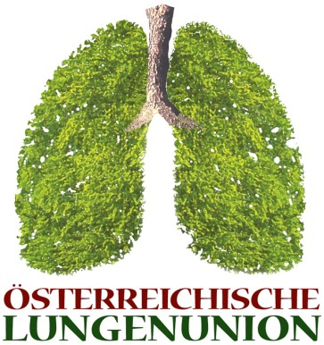

Österreichische Lungenunion in den Bundesländern
Atemwegs-Erkrankungen haben sich zu echten Volkskrankheiten entwickelt: Rund 1,2 Millionen Menschen in Österreich leiden unter Heuschnupfen („allergische Rhinitis“), jeder dritte Heuschnupfen-Patient erkrankt an Asthma. COPD („Raucherlunge“) ist weltweit die dritthäufigste Todesursache. Umso wichtiger ist es, sich über diese verbreiteten Krankheiten und Beschwerden – und ihre Risiken – zu informieren. Wenn Sie wissen wollen, was es Neues gibt im Bereich der Atemwegserkrankungen, Sie Ihre Lungenfunktion messen lassen wollen oder Ihr Allergie Risiko wissen wollen oder mit einer Expertin oder einem Experten sprechen wollen, sollten Sie zu unserem großen PULMO-Bus kommen. Wir können Ihnen viele Informationen anbieten und freuen uns auf Ihren Besuch in …..
SALZBURG
Datum: Dienstag, 14. April 2015 09:00 12:00 Uhr
Ort: Congress Salzburg, in der Rainerstraße 4, 5020 Salzburg

TIROL
Datum: Freitag, 17. April 2015 09:00 12:00 Uhr
Ort: Vorplatz Landestheater, Rennweg 4, 6020 Innsbruck

KÄRNTEN
Datum: Dienstag, 21. April 2015 09:00 12:00 Uhr
Ort: LKH Klagenfurt, Feschnigstraße 11, 9020 Klagenfurt - am Besucherparkplatz/über Einfahrt West

STEIERMARK

GRAZ
Datum: Donnerstag, 23. April 2015 09:00 12:00 Uhr
Ort: LKH Graz, Auenbrugger Platz 1, 8036 Graz – direkt in der Hauptallee zwischen Haut- und Med-Klinik

LEOBEN
Datum: Freitag, 24. April 2015 09:00 12:00 Uhr
Ort: Parkplatz vom Interspar, Zeltenschlagstraße 2, 8700 Leoben

OBERÖSTERREICH

STEYR
Datum: Dienstag, 28. April 2015 09:00 12:00 Uhr
Ort: Parkplatz vor dem Möbelhaus Leiner, Franz Paulmayr Straße 14, 4400 Steyr

WELS
Datum: Donnerstag, 30. April 2015 09:00 12:00 Uhr
Ort: Parkplatz vom max.center, Gunskirchener Straße 7,4600 Wels

LINZ
Datum: Dienstag, 5. Mai 2015 09:00 12:00
Ort: Design Center Linz, Europaplatz 1, 4020 Linz

NIEDERÖSTERREICH

Wiener Neustadt
Datum: Montag, 11. Mai 2015 09:00 12:00
Ort: Hauptplatz, 2700 Wiener Neustadt

WIEN

1130 Wien
Datum: Donnerstag, 7. Mai 2015 09:00 12:00
Ort: APCOA-Parkplatz Schloß Schönbrunn, Schönbrunner Schloßstr. 46, 1130 Wien,
direkt bei U4- Station Schönbrunn

1020 Wien
Datum: Mittwoch, 13. Mai 2015 09:00 12:00
Ort: Viertel 2, Stella-Klein-Löw Weg 11, 1020 Wien, bei Haus Fa. Schenker, 3 Minuten von der U2-Station Kriau

Für Informationen stehen wir zur Verfügung:
Österreichische Lungenunion, Obere Augartenstraße 26 – 28, 1020 WIEN
Tel./ Fax: 01 / 330 42 86
E-Mail: office@lungenunion.at
www.lungenunion.at

